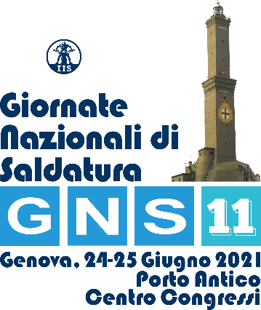
Titolo della memoria

Autori
[evidenziare in neretto il probabile relatore – Nome, Cognome, Azienda / Organizzazione, Località]

Abstract [massimo dieci righe]:

Workshop per cui è proposta la memoria (è possibile indicarne anche più di uno)
Progettazione e valutazioni di integrità di strutture e apparecchiature saldate
Ispezioni, controlli, metodiche per l'affidabilità di strutture e componenti di impianti
Metallurgia e saldabilità dei giunti saldati
Fabbricazione di strutture ed apparecchiature saldate
Tecnologia della saldatura e dei processi di giunzione
Qualità e sicurezza nella fabbricazione mediante saldatura

Data della proposta:

